2010年度 日本学生オリエンテーリング選手権大会
ミドルディスタンス競技部門関西地区代表選考会 プログラム

- 日時 12月19日（日） 雨天決行・荒天中止
- 場所 三重県津市白山町東青山
- 会場 四季のさと 芝生広場（青空会場）
- 主催 関西学生オリエンテーリング連盟
- 主管 2010年度日本学生オリエンテーリング選手権 ミドルディスタンス競技部門
関西地区代表選手選考会実行委員会（関西学生OL連盟諮問委員会他）
- 役員
  - 実行委員長 堀 文音（奈良女子大学 2009年度卒業）
  - 運営責任者 吉田 賢志（京都橘大学 2009年度卒業）
  - 競技責任者 谷 義政（大阪大学 2009年度卒業）
  - コースプランナー 栄森 貴久（京都大学 2009年度卒業）
谷 義政（大阪大学 2009年度卒業）
  - イベントアドバイザー 津國 真敏（京都大学 2006年度卒業）

- 実行委員長挨拶
いよいよ年の瀬です。気温も急に下がって、本格的な冬の到来です。皆さん、体調はいかがですか？今年のミドルセレは東青山「四季のさと」で開催されます。「四季のさと」いえば、2年前の全日本リレーが開かれた場所です。上回生はこのテレインにどんな印象を持っているでしょうか？1回生は初めて挑戦するテレイン。準備は順調でしょうか？今年の関西学連は、たくさんの新人を迎え、活気が感じられます。この活気そのままに、競技面でも熱い戦いが繰り広げられることを期待しています。参加される皆さん、平常心で自分のベストのレースを目指してください。また、ケガのないよう準備運動はしっかり行ってください。
最後になりましたが、会場である「四季のさと」関係者の皆さまに感謝を申し上げ、実行委員長挨拶とさせていただきます。
実行委員長 堀 文音
- 交通
  - 自家用車の場合
名阪国道 上野東ICから国道422号、国道165号経由で約53分
伊勢自動車道 久居ICから国道165号経由で約27分
四季のさと敷地内に有料駐車場(料金:1000円)がございます。車でお越しの際はこちらをご利用ください。
※決して近隣に路上駐車をしないようお願いいたします。
  - 公共交通機関の場合
近鉄大阪線 東青山駅より徒歩すぐ

駐車場、駅からの誘導はありません。下の地図を参考におこしください。

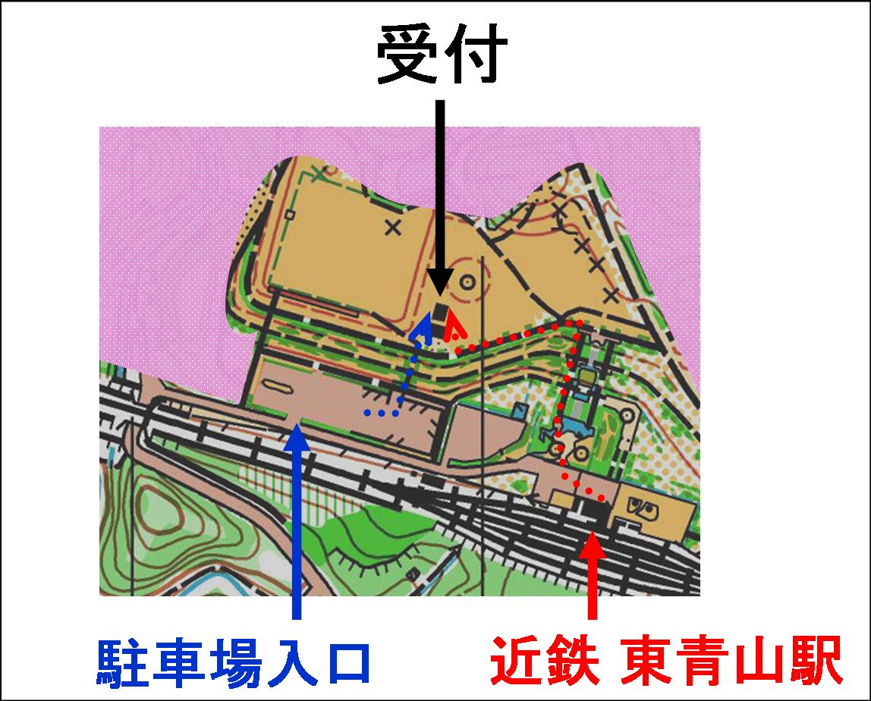
【時刻表】
あくまで参考ですので、各自で再度ご確認をお願いします。
○ 大阪方面から(鶴橋駅から近鉄を利用)
鶴橋発 | 種別/行先 | 名張着/発 |  | 種別/行先 | 東青山着
7:11 | 特急 賢島行 | 8:00 | 8:03 | 普通 伊勢中川行 | 8:28
7:17 | 快速急行 宇治山田行 | → |  |  | 8:50
7:37 | 急行 青山町行 | 8:40 | 9:04 | 普通 伊勢中川行 | 9:29
8:13 | 特急 賢島行 | 9:02 | 9:04 | 普通 伊勢中川行 | 9:29
8:17 | 急行 宇治山田行 | → |  |  | 9:53
8:36 | 特急 近鉄名古屋行 | 9:24 | 9:28 | 急行 宇治山田行 | 9:53
8:38 | 区間快速急行 青山町行 | 9:47 | 10:05 | 普通 伊勢中川行 | 10:32
9:13 | 特急 賢島行 | 10:02 | 10:05 | 普通 伊勢中川行 | 10:32
9:17 | 急行 宇治山田行 | → |  |  | 10:53
9:36 | 特急 近鉄名古屋行 | 10:24 | 10:28 | 急行 宇治山田行 | 10:53

○ 京都方面から(京都駅から近鉄を利用)
京都発 | 種別/行先 | 大和八木着/発 |  | 種別/行先 |  | 東青山着
6:08 | 急行 橿原神宮行 | 7:09 | 7:20 | 普通 名張/伊勢中川行 | ※1 | 8:28
6:35 | 急行 橿原神宮行 | 7:36 | 7:50 | 快速急行 宇治山田行 |  | 8:50
6:55 | 急行 橿原神宮行 | 7:54 | 8:10 | 急行 青山町/伊勢中川行 | ※1 | 9:29
7:40 | 特急 橿原神宮行 | 8:28 | 8:39 | 特急 賢島/伊勢中川行 | ※1 | 9:29
7:42 | 急行 橿原神宮行 | 8:43 | 8:52 | 急行 宇治山田行 |  | 9:53
8:15 | 特急 賢島行/急行 宇治山田行 |  |  |  | ※2 | 9:53
8:06 | 急行 橿原神宮行 | 9:10 | 9:11 | 区間快速急行  青山町行/伊勢中川行 | ※1 | 10:32
8:45 | 特急 橿原神宮行 | 9:32 | 9:40 | 特急 賢島行/伊勢中川行 | ※1 | 10:32
8:40 | 急行 橿原神宮行 | 9:45 | 9:52 | 急行 宇治山田行 |  | 10:53
9:15 | 特急 賢島行/急行 宇治山田行 |  |  |  | ※2 | 10:53
※1 名張にて、普通/伊勢中川行に接続
※2 名張にて、急行/宇治山田行に接続
○ 愛知方面から(近鉄名古屋駅から近鉄を利用)
名古屋発 | 種別/行先 | 伊勢中川着/発 |  | 種別/行先 | 東青山着
6:31 | 急行 伊勢中川行 | 7:44 | 8:04 | 急行 上本町行 | 8:18
6:50 | 特急 賢島行 | 7:49 | 8:04 | 急行 上本町行 | 8:18
7:11 | 急行 松坂行 | 8:25 | 8:43 | 普通 東青山行 | 9:00
7:41 | 急行 伊勢中川行 | 9:02 | 9:03 | 急行 上本町行 | 9:17
7:50 | 特急 宇治山田行 | 8:51 | 9:03 | 急行 上本町行 | 9:17
8:01 | 急行 松坂行 | 9:19 | 9:21 | 普通 名張行 | 9:40
8:10 | 特急 賢島行 | 9:10 | 9:21 | 普通 名張行 | 9:40
8:21 | 急行 宇治山田行 | 9:38 | 9:43 | 普通 東青山行 | 10:00
8:41 | 急行 松坂行 | 9:59 | 10:03 | 普通 名張行 | 10:22
8:50 | 特急 宇治山田行 | 9:50 | 10:03 | 普通 名張行 | 10:22
9:01 | 急行 伊勢中川行 | 10:17 | 10:20 | 急行 上本町行 | 10:34
9:10 | 特急 賢島行 | 10:10 | 10:20 | 急行 上本町行 | 10:34
9:21 | 急行 宇治山田行 | 10:37 | 10:43 | 普通 東青山行 | 11:00

復路
大阪・京都方面 毎時2本、名古屋方面に毎時3本、電車が出ています。
    - 大阪・京都方面
急行 大阪上本町行 12:33 13:33 14:33 15:33
快速急行 大阪上本町行 16:34
普通 名張行 12:23 13:23 14:23 15:23 16:23
※名張で大阪方面急行・特急、京都方面特急に接続しています。
大和八木で京都方面特急・急行に接続
    - 名古屋方面
急行 宇治山田行 12:52 13:50 14:50 15:50 16:50
普通 伊勢中川行 12:32 13:07 13:28 14:07 14:28
15:07 15:28 16:07 16:28
※伊勢中川で名古屋方面特急・急行に接続
- 競技形式 ポイントOL（ミドルディスタンス競技、ミドルセレ実施基準に準拠）
競技にはE-cardを使用します。
- 地図 「東青山 四季のさと」 縮尺 1：10000 等高線間隔 5m
- テレインプロフィール
2008年度全日本リレーで使用されたテレインである。
V字型の貯水池を中心として、テレインの性質が東側と西側で大きく異なる。
東側は見通しの悪い尾根が複雑に発達し、尾根と尾根の間は湿地で分断されるなど非常にテクニカルである。
西側は比較的急峻な斜面に、通行可能度の良い林が広がっている。
- コースプロフィール
MSのコントロール位置は比較的平易であり、スピーディーな展開が予想されるコースである。そのため、コンパス直進や尾根切り・尾根辿りなどといった基本的な課題を正確かつ迅速にこなすことが重要となる。またテレインの性質上、コースの前半と後半でスピードの切り替えが必要となるので注意されたい。
WSは尾根や道などライン辿りが主体のコースである。とりわけ東側のエリアにおいては、尾根が複雑に発達しており、適切なチェックポイントの設定および現地での実行力が重要となる。
- コース
クラス | 距離 | 登距離 | 優勝予想時間
MS/MO | 2,970m | 230m | 35分
WS/WO | 2,210m | 130m | 40分
- コース距離・登距離など、都合により変更になる場合がございます。
変更の際には当日の公式掲示板にてお知らせします。
- 優勝予想時間は、MS及びWSの予想時間です。
- コントロール位置説明
IOF記号を使用します。
- 救護所・給水
救護所は会場内に設営します。 給水はございません。
- 競技時間
MS,WSクラスは80分、MO,WOは60分です。
- 当日の流れ
  - 駐車場開場時刻 9:00
駐車場入口に公園の係員がいますので、駐車料金1000円をお支払いください。
9:00より前に来られても係員がおらず駐車場内に入れない可能性がございますのでご注意下さい。
なお9:00以降に来られても、係員がいない可能性がございますので、その場合は入口にあります木箱に書かれた指示に従ってください。
※時間帯によっては、駐車場が無人になっている時間帯もございます。だからといって無断駐車は絶対にお止めください。今後の信頼関係にもつながります。
  - 会場
- 会場は屋外です。レジャーシート・レジャーテンﾄなどは受付西側の参加者エリアに設営してください。受付東側のオープンは、遊具等があり一般の方が利用されますので、設営しないでください。なお大規模なテントを張ることはお控えください。
- 休憩所の室内および東屋は一般の方が利用されますので、大会参加者は原則として利用しないようお願いします。
- 風の強い地域であり、気温以上に冷え込みます。参加者各位で防寒対策をお願いします。
- 会場には女子更衣テントを用意いたします。
- トイレは会場内に2箇所あります。
  - 受付時刻 9：05～12：00
受付は、公園休憩所の軒下に設置します。受付横の配布所に各参加者のクラス、スタート時刻、氏名を明記したEカード(マイEカード利用者はバックアップラベルのみ)を置いておきます。各自Eカードとディスクリプション(コントロール位置説明)をお受け取りください。申し込みに不備のある方は掲示しますので、受付にお越しください。

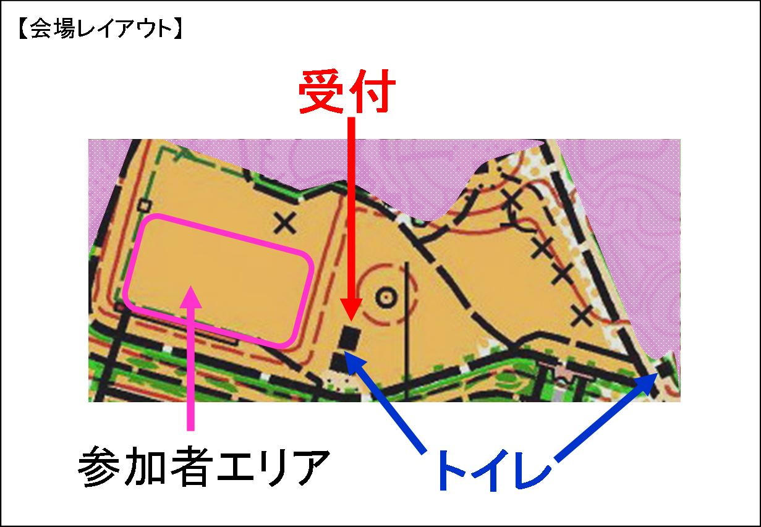
  - スタート地区まで
受付付近にアクティベートユニットを設置しますので、必ずアクティベートを行ってからスタート地区へ向かってください。スタート地区までは紫白テープ誘導徒歩約10分です。ウォーミングアップは会場‐スタート地区間の誘導路上で行ってください。
  - スタート開始時刻 10:30
Eカードがない方は出走できません。忘れずにお持ちください。
＜スタート形式＞
3分前：スタート地点の時計は実際の時刻を表示しています。
自分のスタート時刻の3分前になりましたら所定の枠にお入りください。
2分前：1つ前の枠にお入りください。
1分前：1つ前の枠にお入りください。係員のチェックを受け、地図の裏に氏名を記入してください。10秒前になりましたらEカードをユニットにはめてお待ちください。
スタート：スタートチャイマーの合図と同時に、Eカードをユニットから外し、地図を取ってスタートして下さい。Eカードをユニットから離した瞬間から計時が開始されます。

    - スタートからスタートフラッグまでは赤白テープ誘導です。
    - スタートフラッグは地図上の△地点となっております。
    - スタート時刻に遅れてスタート枠に到着された方は、係員に申し出てください。
正規にスタートする方に影響を与えないような時刻にスタートして頂きます。必ず係員の指示に従ってください。なお遅刻した場合、セレの正式記録では原則失格とします。ただし、電車の遅延等やむを得ない事情がある場合は考慮いたします。
    - スタート閉鎖時刻は13:15です。その時間以降のスタートはできませんので、ご注意ください。
  - ゴール
    - ゴールはパンチングフィニッシュです。パンチした時点で競技終了です。
    - ゴール後、係員の指示があるまでは、先にゴールした選手を追い越さないでください。
    - ゴールでは苦情、問い合わせは一切お受けいたしません。苦情、問い合わせ等がある場合は、本部にお問い合わせください。なお、回答は文書にて公式掲示板に掲示します。
    - ゴールは会場から見える範囲に設置します。
    - スタート閉鎖までは地図回収を行います。また、ゴール後の選手は未出走の選手に競技情報を教えないでください。発覚した場合は失格とする場合があります。
  - ゴール閉鎖 14:15
    - 14:15にゴールを閉鎖し、撤収を開始致します。競技が終了していなくても、この時間までには必ずゴールを通過してください。これ以降の計時は行いません。
    - 途中棄権される場合でも、ゴールは必ず通過してください。通過しなかった場合、未帰還者として警察に通報され捜索されることがあります。
    - レンタルEカードは必ず計センにて返却してください。
    - 万一未帰還者がある場合は、未帰還者の所属する団体の方に捜索していただくことがあります。
- 復習のための再入山
MS・WSクラスの参加者に限り、スタート閉鎖後（13:15以降）の再入山を認めます。
その場合は受付にて再入山を申し出た上で、ゴール閉鎖時刻（14:15）までに必ず帰還し受付にて報告するようお願いいたします。
※MS・WSクラス以外の方でもMS・WSクラスの参加者の指導を目的とする場合のみ再入山を許可いたします。その場合も上記と同様の取り扱いといたします。
- 地図返却、販売
スタート閉鎖後の13:15頃より、地図の返却、販売を行います。受付にお越しください。
- 速報
随時速報を会場にて掲示します。なお遅刻者の成績の扱いについては、参考記録として実際にスタートした時間からの計時として処理させていただきます。（正式の記録とは異なります。）
- 選考人数
MSクラス 選手権A 1位～4位 選手権B 5位～9位 及び推薦によりA/B各1名
WSクラス 選手権A 1位 選手権B 2位～4位 及び推薦によりBに1名
- 注意事項
  - 会場内へ競技エリアの地図(｢四季のさと｣)を持ち込むことを禁止します（道路地図の持ち込みは可）。
  - レンタルE-cardを紛失された場合3000円の賠償金をもらい受けます。また、この際は失格となります。
  - コンパスの貸し出しは行いません。
  - 競技情報の変更及び注意事項は当日公式掲示板に掲載いたします。必ずご確認ください。
  - 私有地及び立入禁止区域（地図上紫ハッチ）、進入禁止区域（紫×）には絶対に入らないでください。
  - 大会期間中に参加者が自分自身、第三者に対して与えた損害、損失については主催者、主管者は一切責任を負いません。
  - 怪我等で動けない人を発見した場合、救護を優先し運営者に連絡してください。
  - 傷害保険には加入しますが、補償には限度があります。自分の健康状態を考え決して無理をしないでください。
  - テレイン内において野生動物、ハイカーには十分注意してください。
  - 会場およびテレイン内は火気厳禁です。
  - 会場は一般の方も利用者されます。迷惑をかけないようお願いいたします。
  - ゴミは各自でお持ち帰りください。
  - 各大学の学生の方々は、ポスト撤収・会場後片付け等にご協力をお願いします。
  - 会場及びテレイン内は風の強い地域ですので、十分な防寒対策お願いします。
  - 会場は青空会場であり風雨をしのげる場所がないため、特に雨天の場合は各自で対策をお願いいたします。
  - 会場内に東屋・休憩室がありますが、原則使用禁止でお願いいたします。

- 各種問い合わせ連絡先 （極力E-Mailでお願いします。）
・吉田 賢志（運営責任者）
Mail：sato11s●yahoo.co.jp (●を@に変えてください)
電話：080-1717-7243

